# Лабораторна робота №3

## Вирішення задачі 0-1 Knapsack problem за допомогою алгоритма Ant Colony

Умова задачі. Для заданої множини предметів *N*, кожен з яких має вагу *wi* і цінність *c*i, визначити яку кількість кожного з предметів слід взяти, так, щоб сумарна вага не перевищувала задану *Cap*, а сумарна цінність *Profit* була максимальною:

$$Profit=\sum_{i=1}^{N}{c_{i}x_{i}→max}$$

$$\sum_{i=1}^{N}{x_{i}w_{i}}≤Cap$$

$$x_{i}= \left\{\begin{aligned}1, i^{th} item selected \\ 0, i^{th}item skipped\end{aligned}\right.$$

Вирішенням задачі є бінарний вектор заповнення X = { x1, x2, …, xn }, та значення Profit, якого вдалось досягти.

Визначаємо цільову функцію для алгоритму TabuSearch.

Якщо P(X) – це вартість предметів для певного набору X

$$P\left(X\right)= \sum_{i=1}^{N}{c_{i}x_{i}}$$

То цільова функція F(X) має вигляд:

$$F\left(X\right)= \left\{\begin{aligned}P\left(X\right), P\left(X\right)≤Cap \\ 0, P\left(X\right)>Cap\end{aligned}\right.$$

При вирішенні задачі використовувався 1-flip окіл, який для певного бінарного вектора X є множина векторів {Y0, Y1, …, Yn}, у яких 1 біт буде відрізнятись. (N векторів в околі)

Реалізація алгоритма мовою С++ знаходиться за посиланням <https://github.com/ospodinets/knapsackhc/tree/master/antcolony>

Основним компонентом алгоритму є AntActivity, який моделює поведінку мурахи з умовним рюкзаком та набором предметів, який мураха обирає за певним законом і додає до рюкзаку.

Вірогідність і-го предмету з набору бути обраним можливо описати наступною формулою:

$$P_{i}=\left\{\begin{aligned}\frac{η_{i}^{α}* μ_{i}^{β}}{\sum_{j ∈ N_{i}}{η_{j}^{α}}* μ_{j}^{β}}, i ∈N_{i} \\ 0, i ∉N_{i}\end{aligned}\right.$$

$N_{i}$– окіл поточного набору, який міститься в рюкзаку мурахи. Цей окіл не включає об’єкти, які при додаванні у рюкзак перевищать загальну вагу. Також до нього не включено ті предмети, які вже наявні у рюкзаку.

$η_{i}$*–* Значення феромонового сліду, при переході від минулого обраного предмету до *i*-го

$μ_{i}= \frac{C_{i}}{W_{i}}$– «привабливість» i-го предмету, відносна вартість одиниці маси предмета

$α, β$– коефіцієнти значущості вибору основаного на кількості феромону та привабливості відповідно

Якщо мураха протягом свого життєвого циклу не може обрати наступний предмет із рюкзаку, вона помирає, при цьому лишає феромоновий слід пропорційно отриманої вартості свого рюкзаку.

Кожну ітерацію результат, отриманий i-ю мураху порівнюється з найкращим за весь час і оновлюється. Також застосовується механізм випаровування феромону для того щоб запобігти зацикленості мурахи.

При проведені експериментів емпіричним шляхом було підібрано наступні значення для параметрів: α=0.5, β=2.5 та коефіцієнт випаровування 0.9. Також колонія містила 700 мурах.

Вхідні дані та еталонний розв’язок згенеровано за допомогою відповідних утіліт, розроблених David Pisinger: http://hjemmesider.diku.dk/~pisinger/codes.html

Серед різних варіантів тестових даних було обрано набір зі 100 елементів максимальною вартістю і вагою 100 одиниць.

Було проведено 100 випробувань, дані випробувань викладено у наступних графіках.

Еталонний результат, 2671, він же найкращій, отриманий алгоритмом 14 раз.

Найгірший результат – 2640, на 1.16% відхиляється від еталонного

Для прикладу, графік розбіжності з еталонним значенням, якщо ігнорувати вплив феромону (α = 0)

Тобто, ми бачимо, що жадібний алгоритм не знайшов жодного правильного значення, а також має велике відхилення.

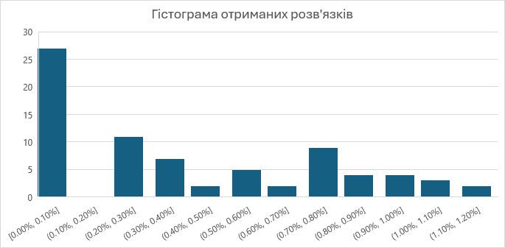

Отримані розв’язки розподілені таким чином.

Графік значень максимально набору даних, отриманого з кожної мурахи за одну ітерацію